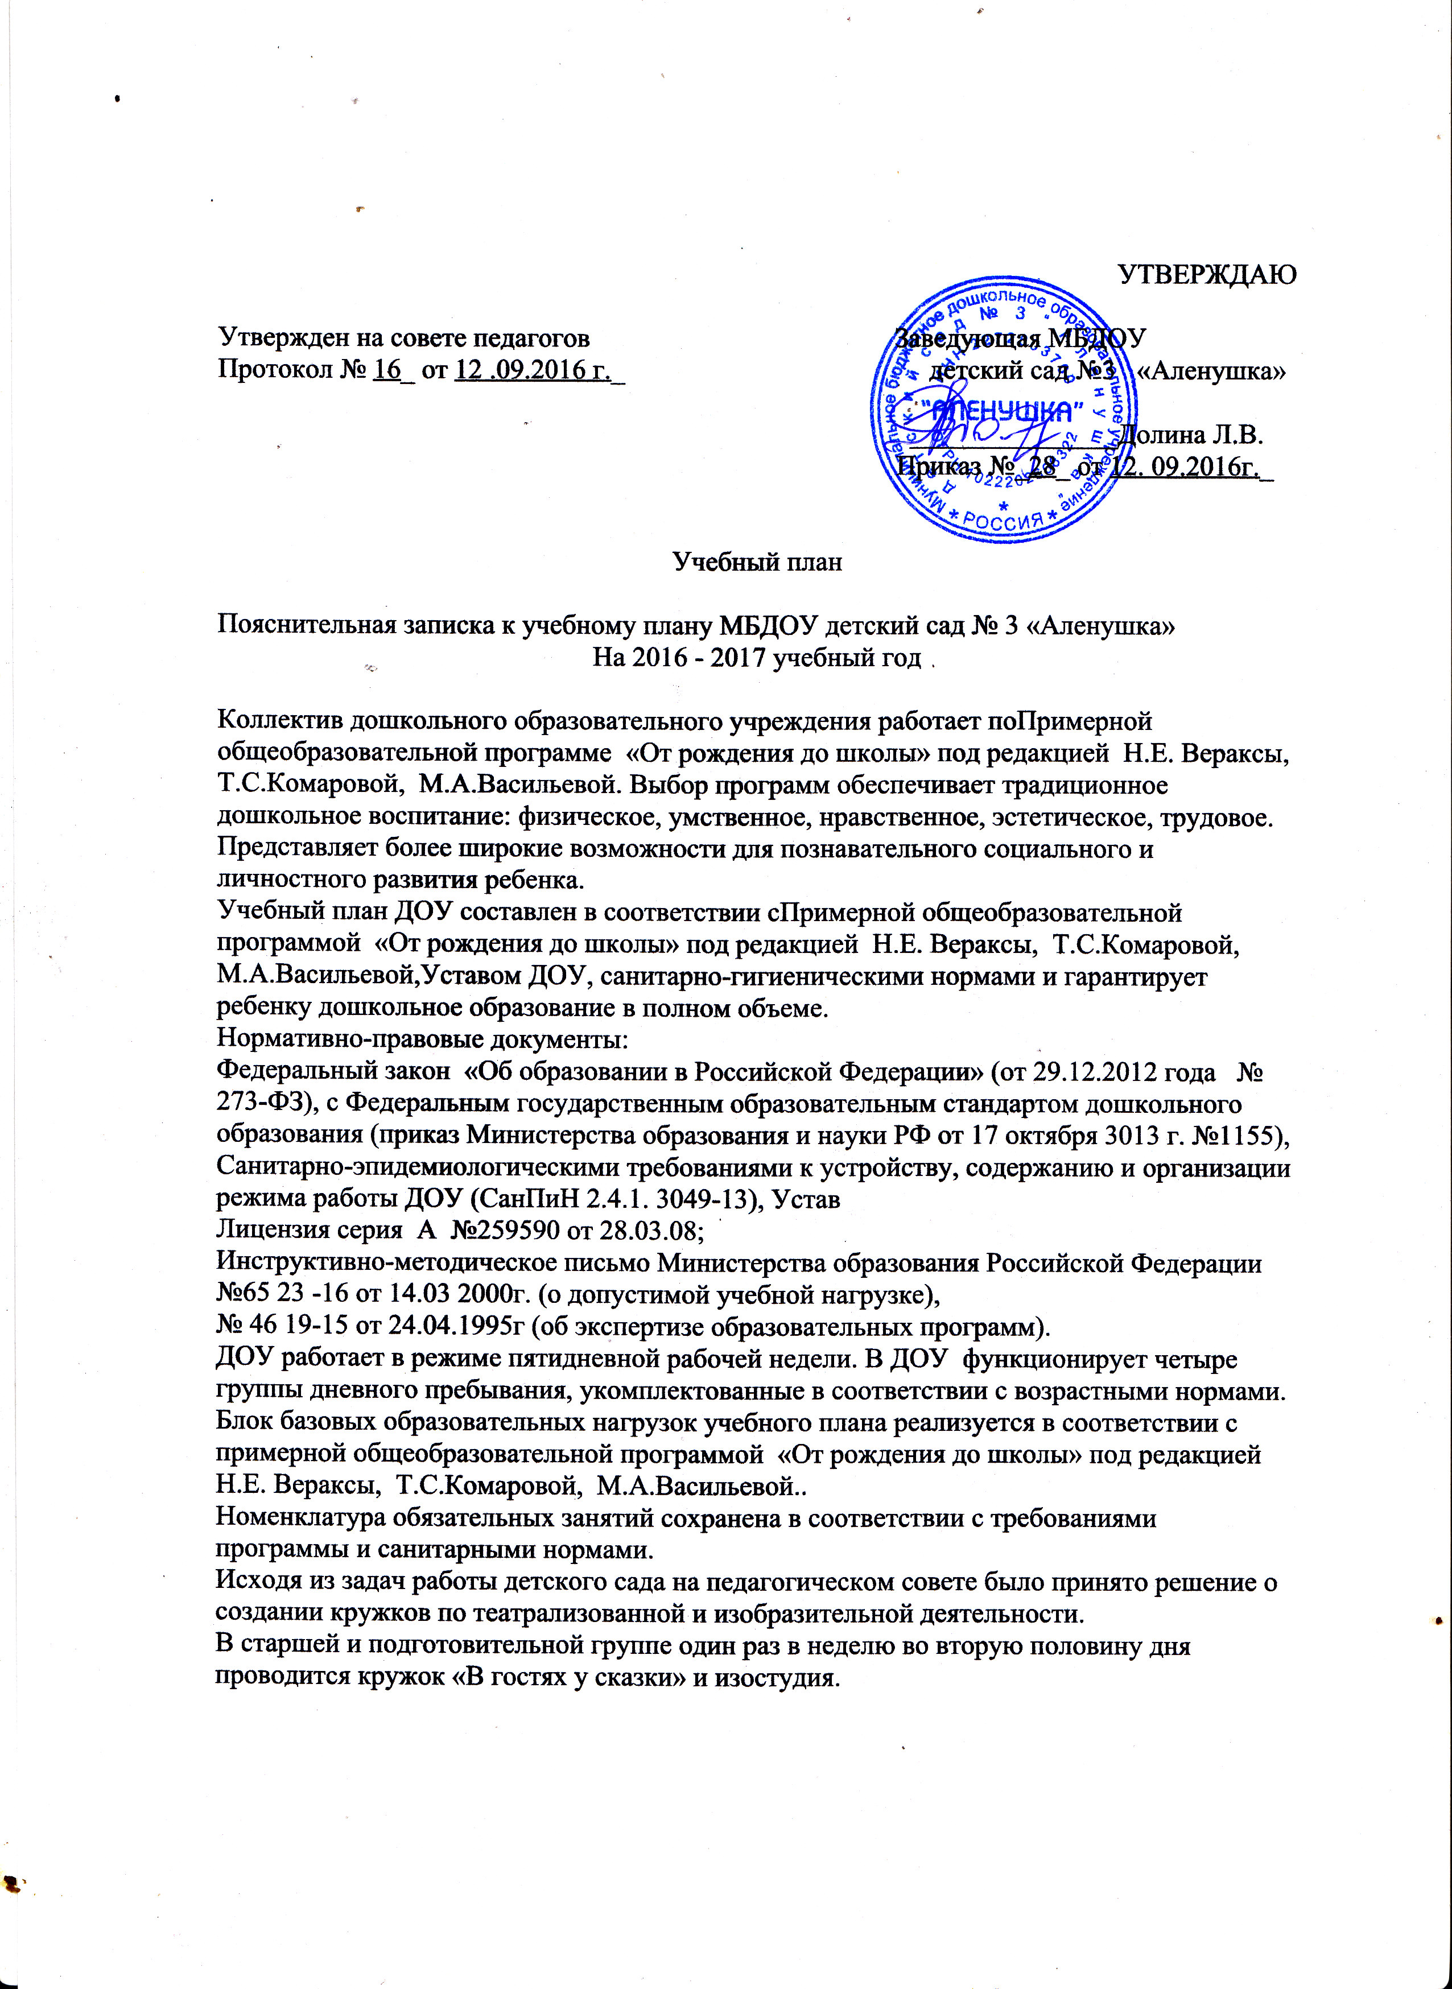

Первая младшая группа

№ | Базовая часть | в неделю | в месяц | в год
1 | Ребенок и окружающий мир | 1 | 4 | 36
2 | Музыкальное | 2 | 8 | 96
3 | Конструирование | 1 | 4 | 36
4 | Физкультурное | 2 | 8 | 96
5 | Развитие речи | 1 | 4 | 36
6 | Рисование | 1 | 4 | 36
7 | Лепка | 1 | 4 | 36
8 | Художественная литература | 1 | 4 | 36
9 | Итого | 10 | 40 | 408

Старшие группы

№ | Базовая часть | В неделю | В месяц | В год
1 | Ребенок и окружающий мир | 2 | 8 | 96
2 | Рисование | 2 | 8 | 96
3 | Развитие элементарных математических представлений | 1 | 4 | 36
4 | Лепка или аппликация или конструирование | 1 | 4 | 36
5 | физкультурное | 2 | 8 | 96
6 | Развитие речи | 1 | 4 | 36
7 | Музыкальное | 2 | 8 | 96
 | Итого | 11 | 44 | 444

Подготовительная группа

№ | Базовая часть | В неделю | В месяц | В год
1 | Ребенок и окружающий мир | 2 | 8 | 72
2 | Рисование | 2 | 8 | 72
3 | Развитие элементарных математических представлений | 2 | 8 | 72
4 | Лепка или аппликация | 1 | 4 | 36
5 | физкультурное | 2 | 8 | 72
6 | Развитие речи | 1 | 4 | 36
7 | Музыкальное | 2 | 8 | 72
8 | Конструирование ( ручной труд) | 1 | 4 | 36

итого: 13 62 468

